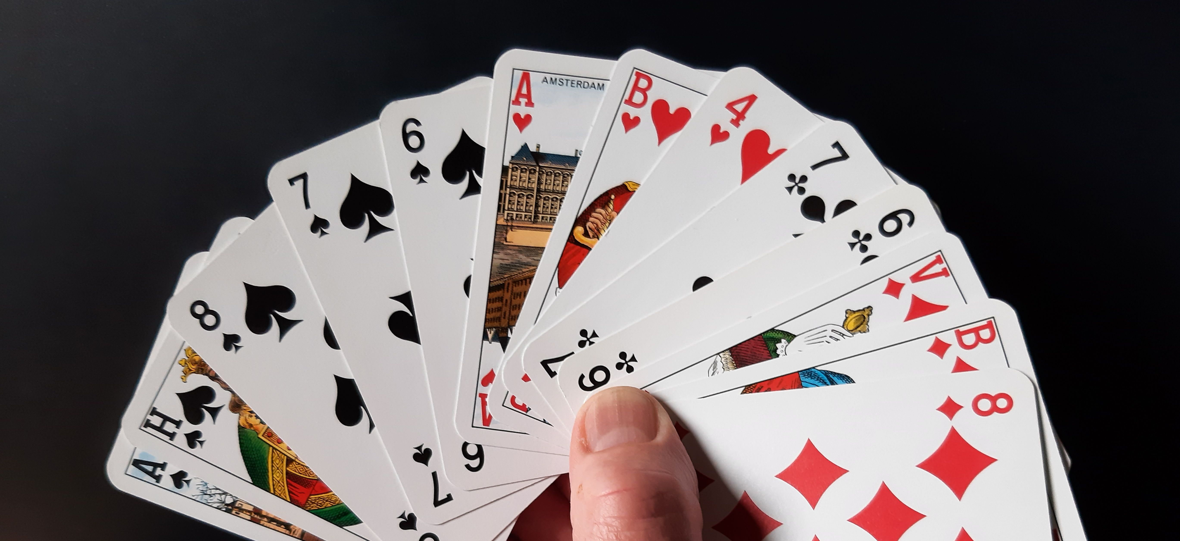

**Bridge – SparringPartner**

**Bridge-Sparringpartner is een computerprogramma waarmee u, eindeloos, het bridgen kunt oefenen. En het werpt zijn vruchten af, want**

**bridgers die het gebruiken zien hun niveau stijgen. Meetbaar aan de resultaten op hun club. Vooral het ‘speelplan maken’ is bij veel bridgers**

**een ondergeschoven kindje… Herkent u dit ook…….: De leider heeft al een kaart aangeduid terwijl de kaarten van de dummy nauwelijks**

**liggen. Gevolg: een blokkade of de communicatie is weg. Met dit oefenprogramma speelt u een wedstrijdje tegen de computer. En spelenderwijs**

**werkt u aan uw (bridge)niveau.**

**Hoe werkt het programma ?**

**U laat de computer een serie van 16 spellen ontwerpen. Speltype naar keuze. Daarna laat u de computer op de zuidplaats de hele serie spelen.**

**En dan bent u aan de beurt op de zuidplaats. Ná een spel ziet u de uitslag van dat spel. En als u wilt kunt u op uw gemak bekijken hoe de**

**computer bood en speelde. Tijdens het uitspelen kunt u terug naar de eerste slag om een ander speelplan uit te proberen. Tussendoor kunt u**

**de tussenstand bekijken en na spel 16 ook de uitslag zien. Uw resultaat wordt op dat moment toegevoegd aan resultaten van voorgaande series.**

**Uw gemiddelde score wordt vertaald naar een niveau dat loopt van beginner tot wereldklasse. Een uitdaging dus. En daarna op naar een volgende**

**serie……..**

**Het biedsysteem. *(even opschrijven is wel handig)***

**Vóórdat u aan het spelen gaat moet u uw systeemkaart invullen. In ieder geval uw naam op de zuidplaats.**

**Als u klassiek of modern ACOL speelt (Van Start tot Finish) dan geen vinkje bij ‘voorbereidende klaveren’ en puntjes bij ‘Sterke Twee’ en**

**‘multi Lichtenvoordse variant’**

**Met Standaard Hoog een vinkje bij ‘voorbereidende klaveren’ en puntje bij ‘Zwakke Twee’.**

**De Nederlandse Bridge Bond (NBB) ondersteunt zowel ACOL als Standaard Hoog. Beide biedsystemen hebben vóór- en nadelen.**

**Vraag een willekeurige bridger naar het beste van de 2 en hij zal altijd kiezen voor het eigen systeem. Logisch, want anders zou hij wel overstappen.**

**Voordelen van Standaard hoog:**

**Als partner opent met 1♥ of 1♠, dan kan al met een 3kaart gesteund worden. (♦ opening is 4+kaart)**

**Openingen van 2♥ of 2♠ zijn zwak, 6+kaart 8-11 punten. Dit hindert de tegenpartij.**

**Nadelen van standaard hoog:**

**sterke 2 opening wordt gemist**

**1♣ kan 2kaart zijn. Partner kan niet uitgaan van 4+kaart**

**Absoluut superieur is de combinatie ACOL en de multi 2♦ conventie. (Lichtenvoordse variant) Dit combineert alle voordelen van ACOL èn Standaard Hoog.**

**Een uitgebreide uitleg van deze 2♦ kunt u vinden in de map: Sparringpartner op de C schijf. (multi uitleg.docx)**

**Eigenschappen van het programma:**

* **Gratis**
* **Geen malware(schadelijke software)**
* **Geen reclame**
* **Geen registratie**
* **Geen wachtwoord vereist**
* **Regelmatig zijn er updates**

**Kortom: geen poespas, gewoon lekker trainen.**

**TIP: Maak van deze site een bladwijzer. Dan kunt u deze site makkelijk en snel terugvinden. Bijvoorbeeld voor updates.**

**Download en installatie**

**Handig: download de handleiding** **HIER**

**Het installatiebestand vindt u** **HIER**

**Updates ( januari 2024 )** **HIER**

**De bestanden die u hier ophaalt zijn uitvoerbare bestanden. Ze eindigen op .exe Ze komen in de map Downloads van uw computer.**

**Dit soort bestanden (dus eindigend op .exe) schijnen makkelijk geïnfecteerd te kunnen worden met malware. Vandaar dat u bij het uitvoeren**

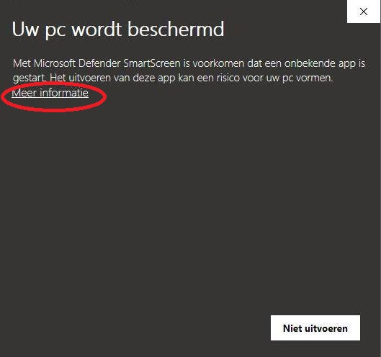**van deze bestanden gewaarschuwd wordt. Het kan zelfs voor komen dat de installatie geblokkeerd wordt.**

**Ik garandeer u dat de 3 bestanden absoluut schoon zijn.**

**Als u nevenstaande waarschuwing ziet, dan klikt u op ‘meer informatie’ Er verschijnt een extra knop:**

**‘Toch uitvoeren’. Misschien moet u de rechter-zijkant iets naar rechts slepen om die knop te zien.**

**Als het niet lukt hebt u 2 opties:**

* **Vraag een ervaren computergebruiker om hulp**
* **Stuur mij een email. Dan kan ik de bestanden sturen via WeTransfer.**

**Misschien lukt het dan wèl. (bridgesparringpartner@gmail.com)**

**Screenshots met uitleg**

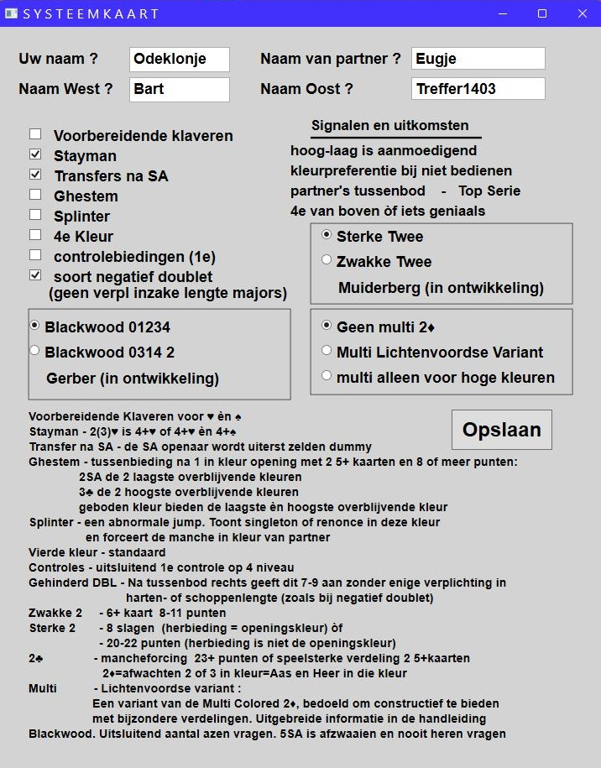

**systeemkaart**

**Bij ‘Uw naam’ mag alles staan, behalve ‘Naamloos’**

**Zoals de vinkjes hier staan is het biedsysteem Klassiek ACOL.**

**Het modernere ACOL (door de Nederlandse Bridge Bond (NBB)) ondersteunde biedsysteem wijkt op een paar**

**plekjes iets af van het Klassieke ACOL**

**Als u vinkje zet bij ‘Voorbereidende klaveren’ en een puntje bij ‘Zwakke Twee’ dan biedt u ongeveer**

**Standaard Hoog. Ook ondersteund door de NBB.**

**Vergeet niet op Opslaan te klikken.**

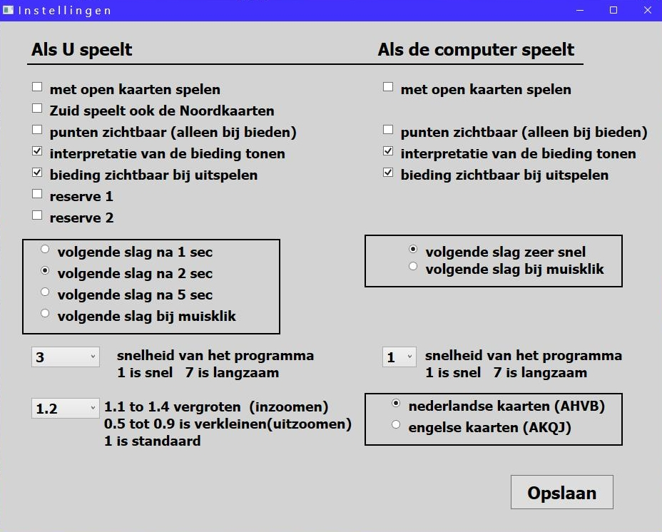

**Instellingen**

**Zuid speelt ook de Noordkaarten. Als u hier een vinkje zet, dan wordt u in Zuid de leider als**

**Noord dat eigenlijk is.**

**Linksonder de plek waar u de grootte van het beeld regelt.**

**Op ieder moment kunt u de instellingen veranderen.**

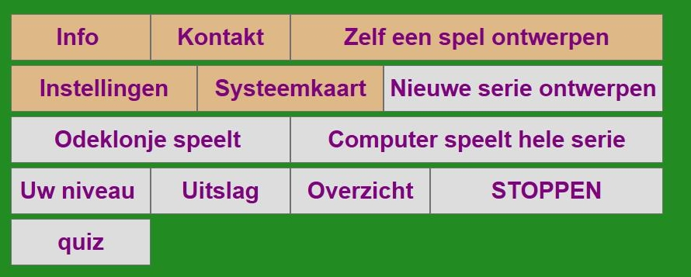

**Startscherm**

**Het centrale punt.**

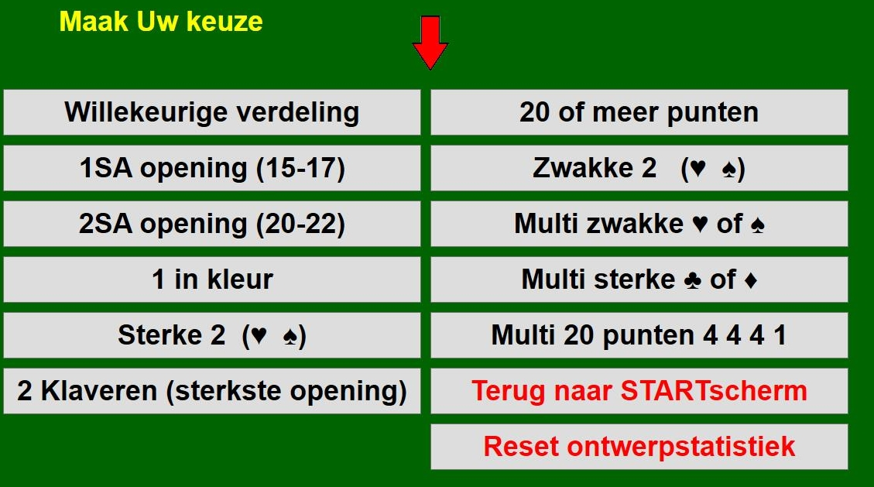

**Nieuwe serie ontwerpen**

**Hier kiest u het speltype.**

**Bij ‘Willekeurige verdeling’ wordt niets gefilterd.**

**Bij alle andere opties zit het type in NZ**

**Het gebeurt wel eens dat er al geopend is vóór Noord of Zuid dat heeft**

**kunnen doen. Jammer dan.**

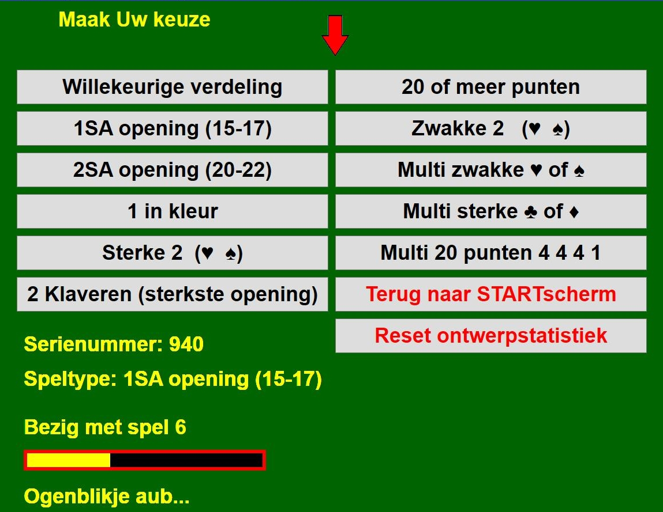

**Bij ‘2 Klaveren’ en ’20 of meer punten’ duurt het ontwerpen duidelijk**

**langer dan bij de andere opties. Logisch.**

**TIP Laat het ontwerpen van zo’n serie doen op een moment dat het u schikt.**

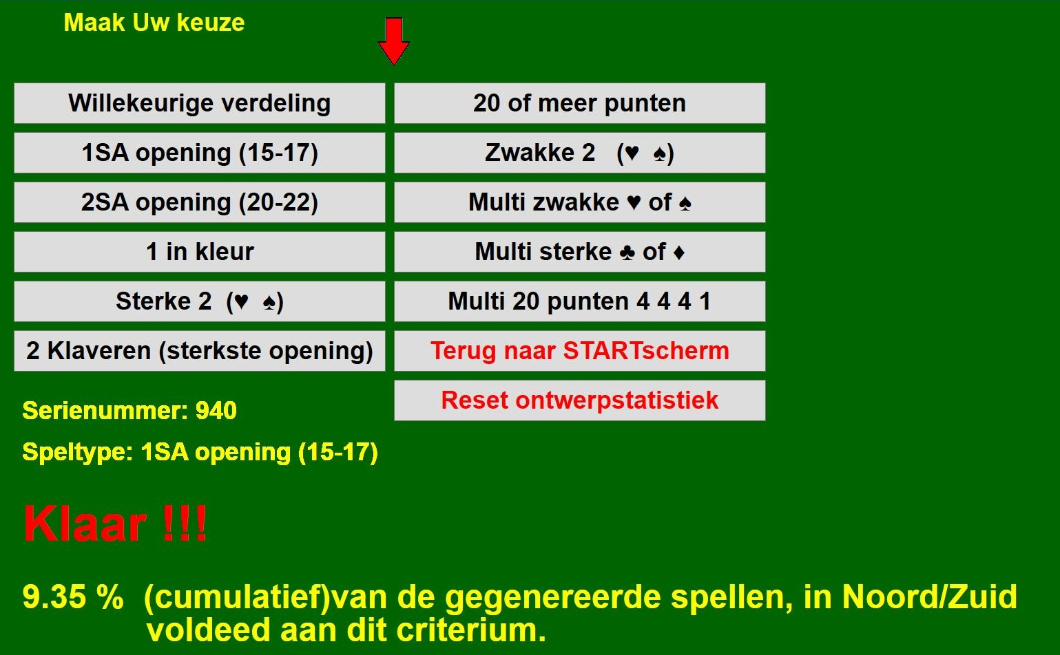

**Het percentage geeft aan hoe dikwijls de gevraagde spelverdeling in NZ**

**voor kwam in de gespeelde series.**

**Nadat spel 16 ontworpen is komt er Klaar !!!**

**en kunt u terug naar het startscherm.**

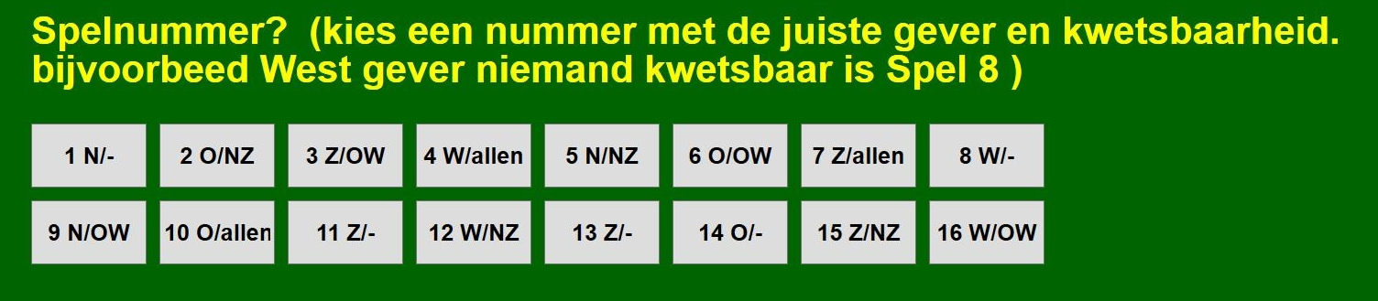

**Een spelverdeling invoeren**

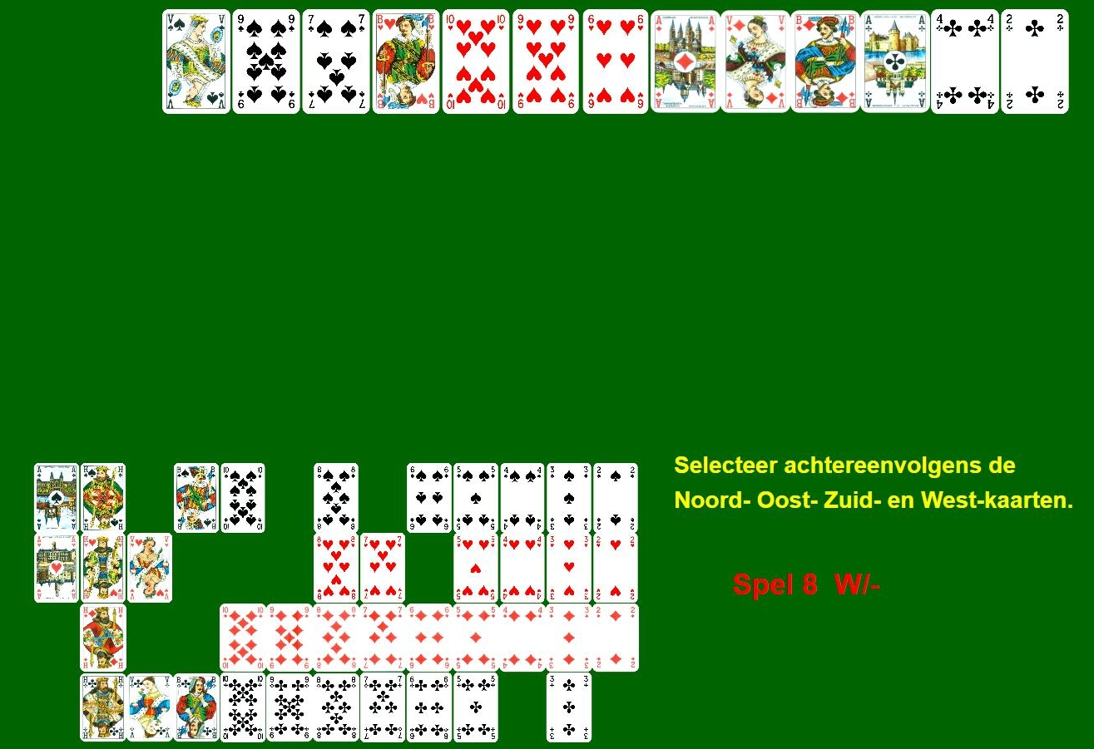

**Misschien handig voor bridge-docenten ?**

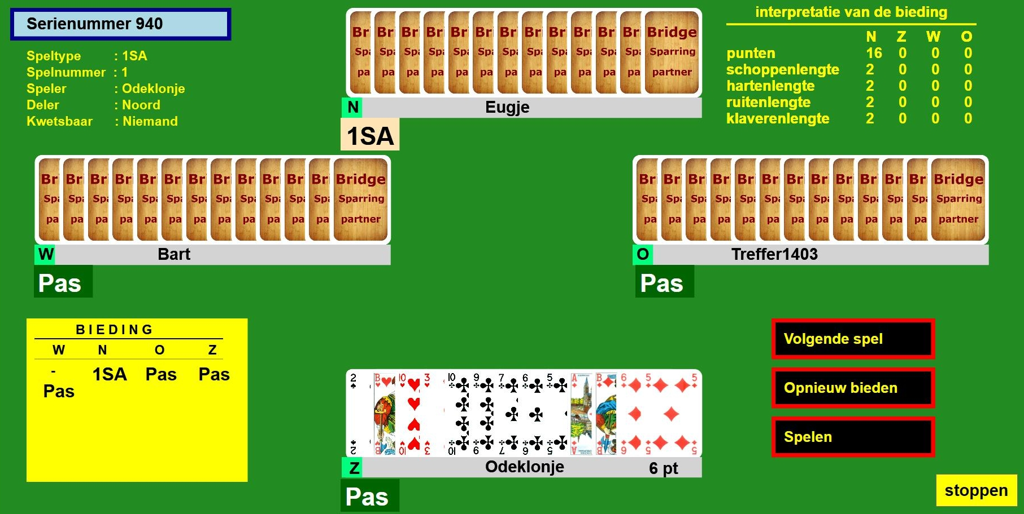

**Bieden**

**Met dichte kaarten.**

**Na het bieden verdwijnt de**

**biedbox. En verschijnen daar**

**4 knoppen.**

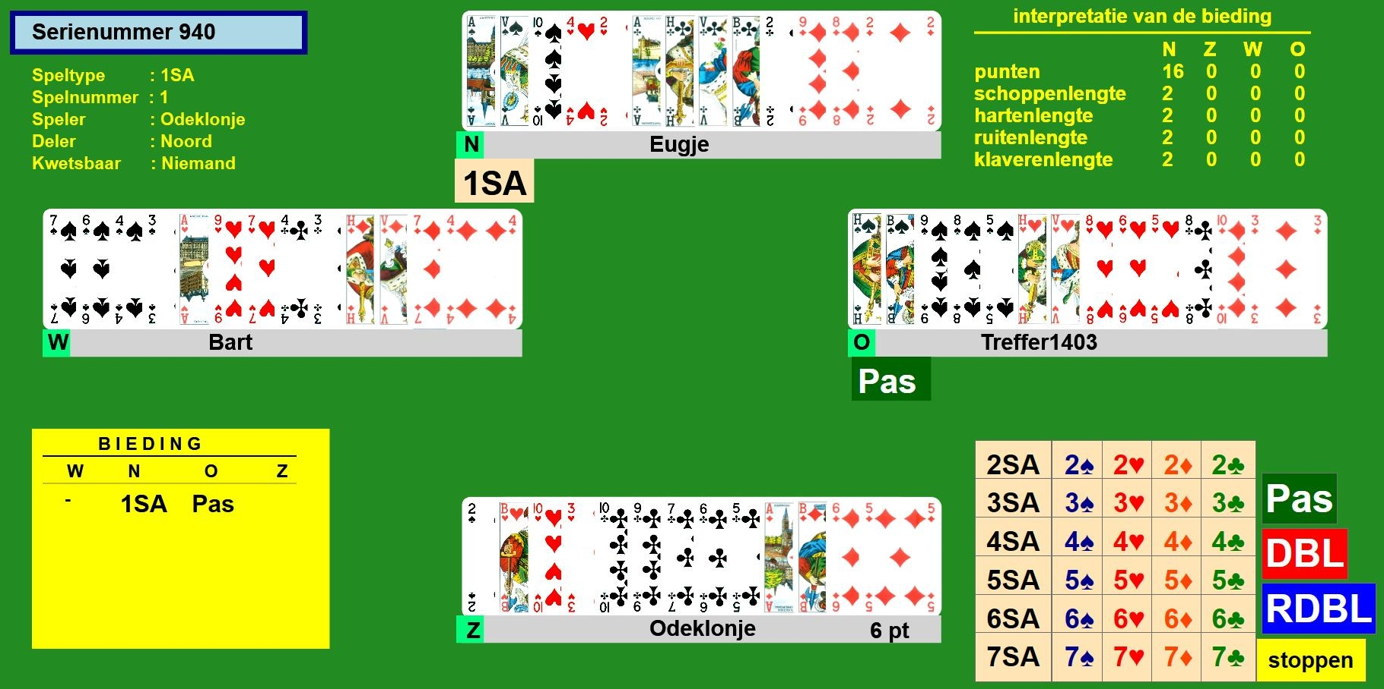

**Met open kaarten.**

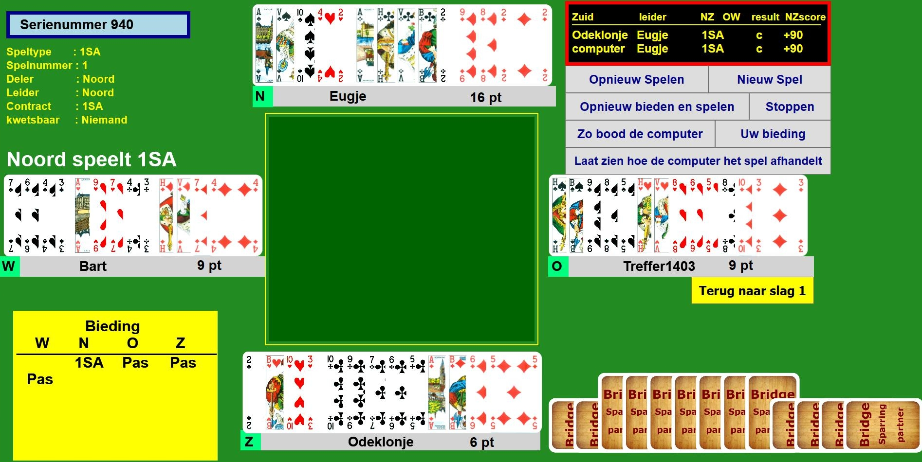

**Spelen**

**Sans Atout**

**De knop ‘Terug naar slag 1’**

**kan tijdens het uitspelen**

**gebruikt worden.**

**7 knoppen (onder de uitslag)**

**Geven 7 opties.**

**Na de laatste slag wordt de**

**score van u en van de computer**

**op dit spel getoond.**

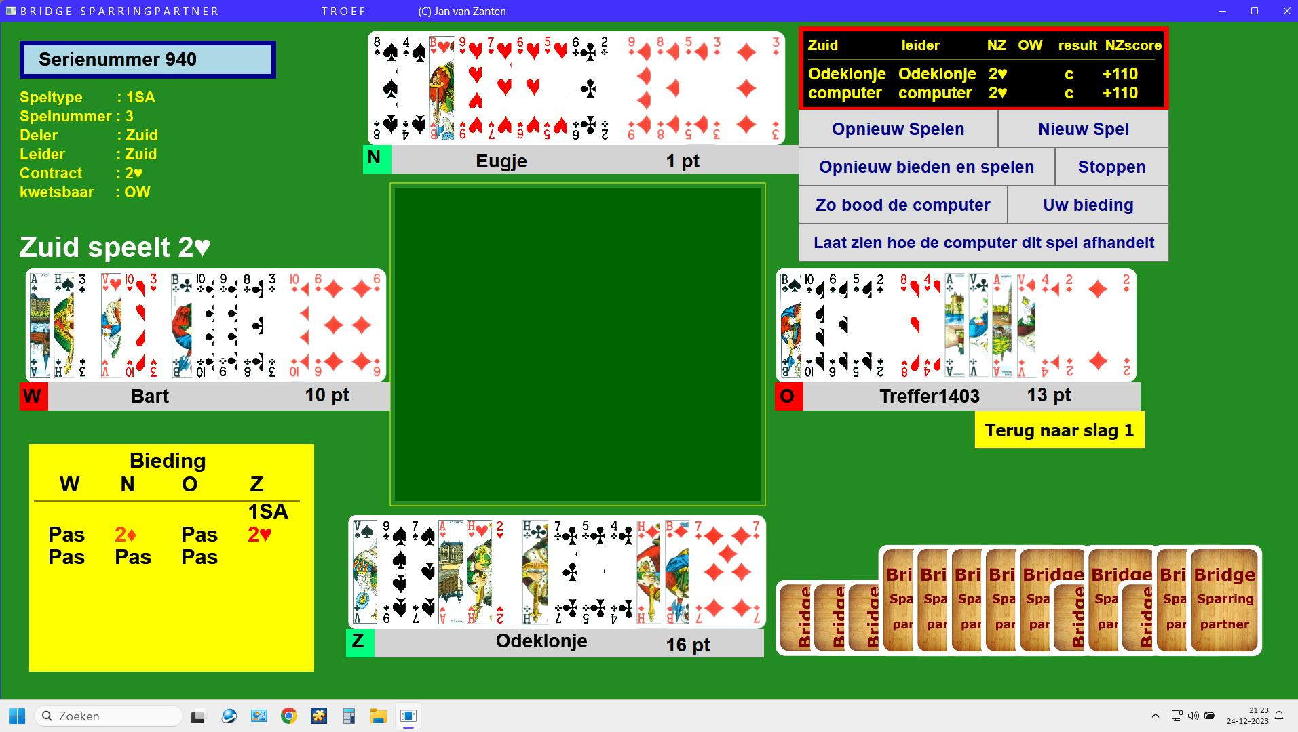

**Spelen**

**Troef**

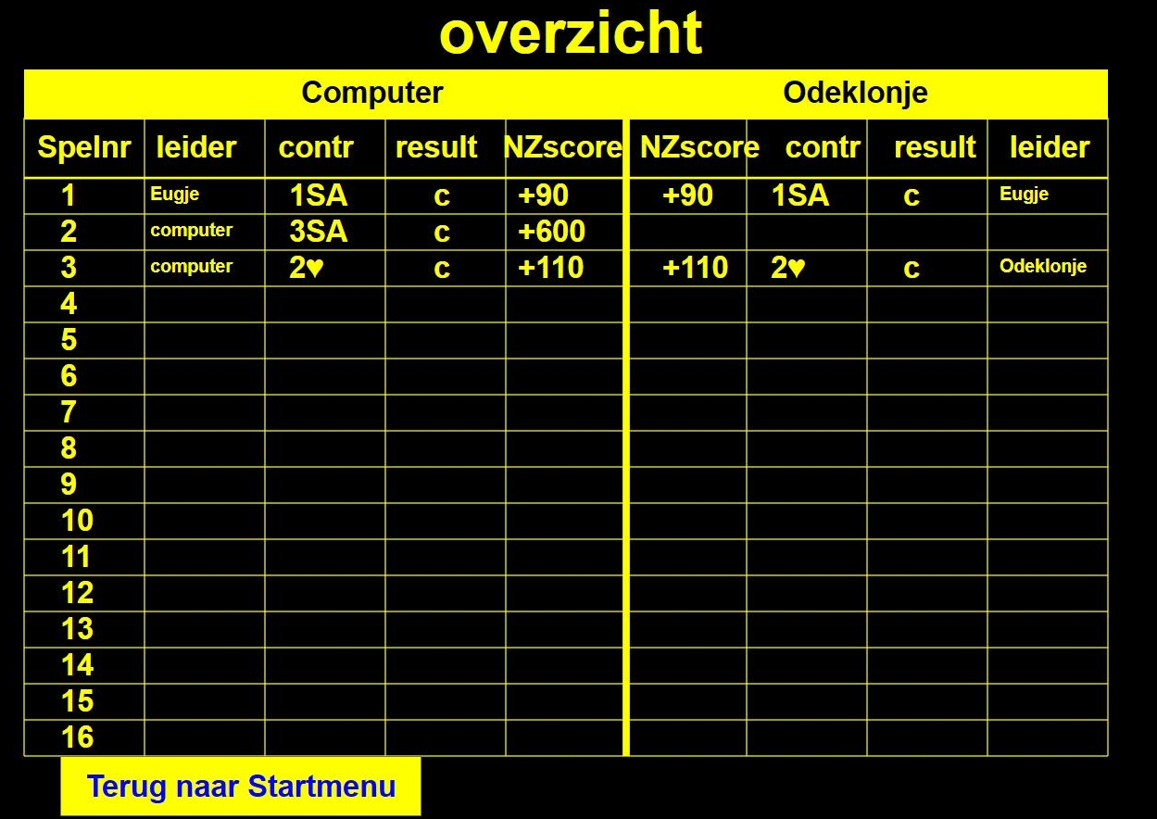

**Overzicht van de resultaten voor zover gespeeld.**

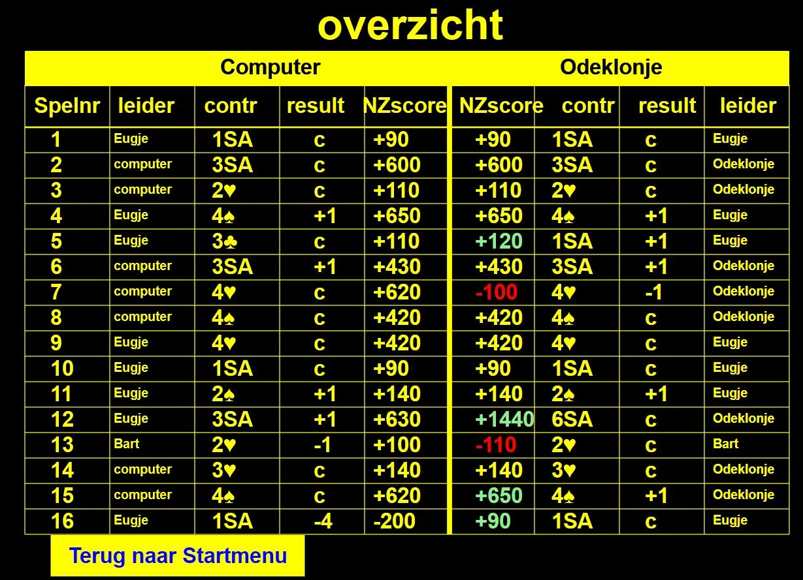

**Overzicht na 16 spellen**

**Groen: u won.**

**Rood: de computer won.**

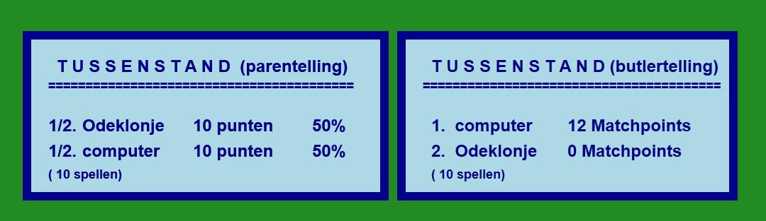

**Tussenstand**

**Zowel parentelling als butlertelling.**

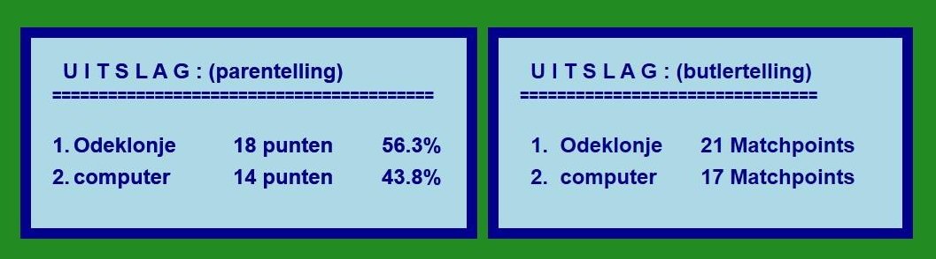

**Uitslag**

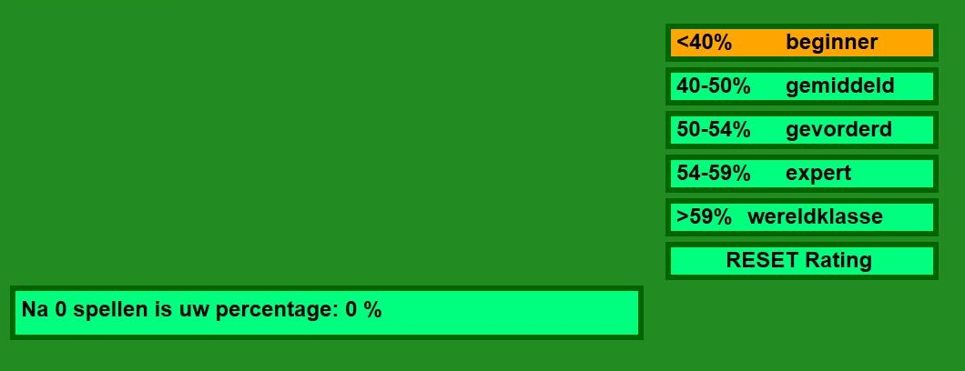

**Uw niveau**

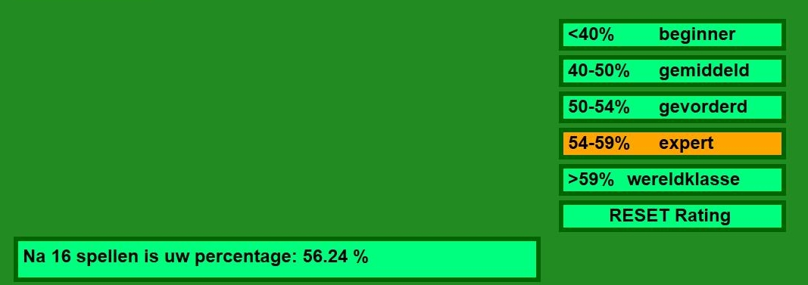

**Tenslotte**

**Ik hoop en verwacht, dat u met dit programma veel leerzame en fijne uurtjes zult beleven. Ik hoop ook, dat u fouten in het programma**

**(en die zijn er vast en zeker) aan mij doorgeeft. Geef daarbij aan: serienummer – speltype – spelnummer – en wat ging er fout.**

**Hartelijk dank al vast. Uw privacy wordt gegarandeerd.**